## 1.项目背景

随着移动支付的盛行，商业银行、第三方支付公司、其它清算机构、消费金融公司等众多类型的机构，都在为商户提供网络（移动）支付解决方案。另一方面，用户的支付需求繁多，支付渠道已呈“碎片化”状态，并且“碎片化”程度将逐渐加深。**聚合支付顾名思义就是将目前主流的支付进行整合，形成第三方支付的聚合通道，也被称为“第四 方支付”。**

下图是聚合支付的产业结构：

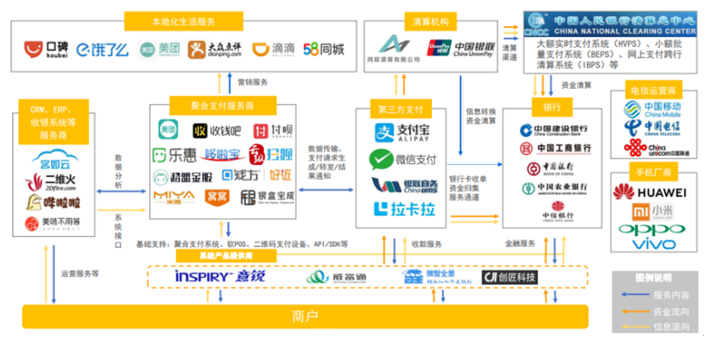

聚合支付不进行资金清算，因此无需支付牌照，其只是完成支付环节的信息流转和商户运营的承载，其在集合银联、支付宝、微信等主流支付方式的基础上，帮助商户降低接入成本，提高运营效率，具有**中立性、灵活性、便捷性**等特点。

下图是商户通过聚合支付平台完成支付业务：

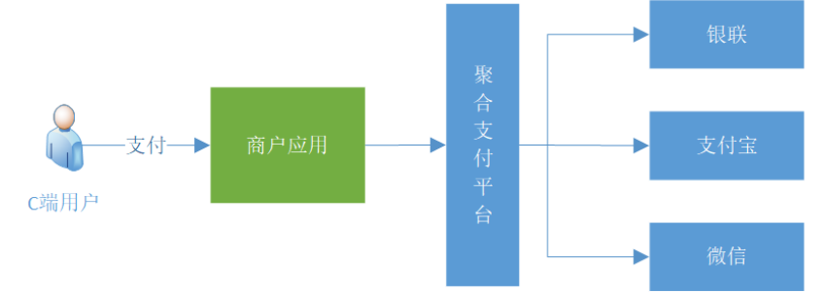

## 2.项目概述

宜亩支付是一个提供聚合支付的平台，聚合支付目前主要的做法就是线上聚合收银台(开放API)，线下C2B一码多付、线下B2C商家扫码。平台应以**SaaS服务（给各商户提供平台服务，类似阿里云）**形式提供给各商户订单管理、门店管理、财务数据统计等基础服务，宜亩支付还以支付为入口，通过广告、营销、金融等服务，构建一个移动支付的全生态系统。

## 3.功能模块

平台主要包括三个模块：**官网&开放平台、商户平台、运营平台**，详细功能如下：

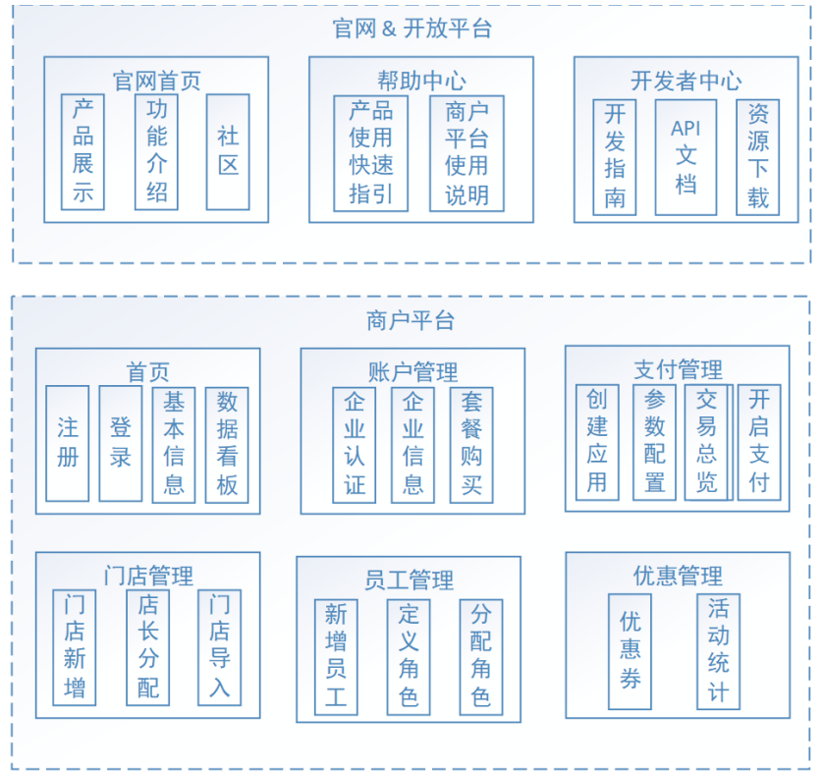

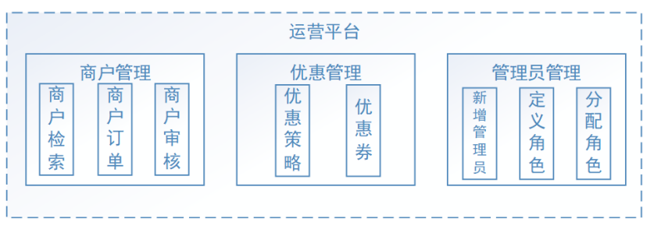

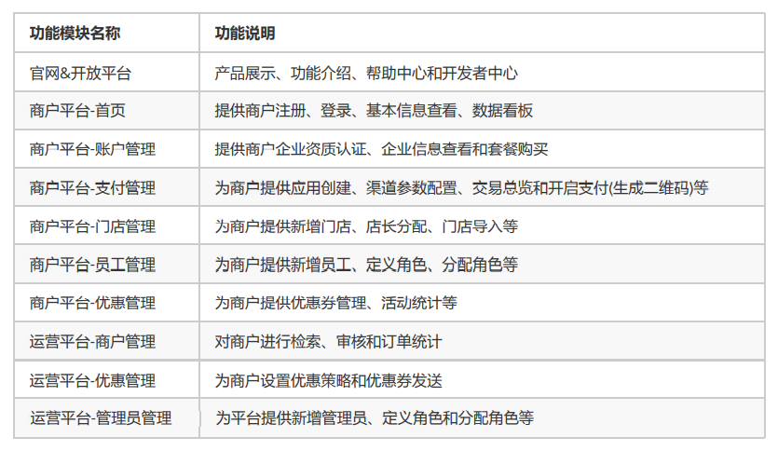

## 4.业务流程

平台主体业务流程如下：

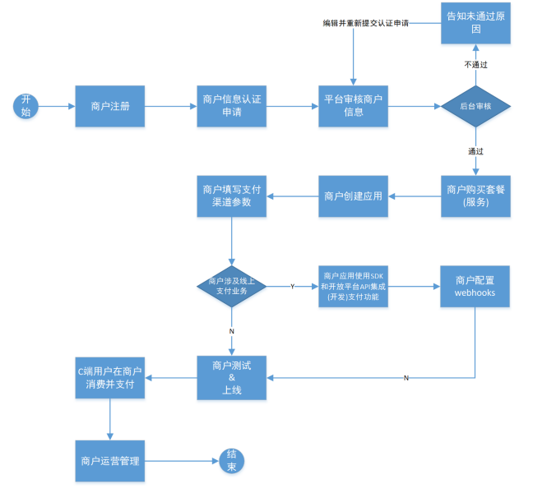

1. 商户注册宜亩支付平台账号

2. 提交资质信息进行认证

3. 平台审核商户资质信息

4. 商户审核通过后，可在平台购买不同的套餐(服务)

5. 商户创建应用

6. 商户填写支付渠道参数(支付宝、微信、银联等) 如果商户要使用线上支付业务，则需要使用SDK和开放平台API集成或开发支付功能

7. 商户测试支付渠道后上线

8. C端用户在商户消费并进行二维码支付

9. 商户可通过平台进行运营管理。可以通过项目原型进一步了解项目的业务流程，包括：商户注册、C扫B、B扫C等。 参考“项目原型设计”。

## 5.参照